参考品牌 | 碧丽、羽骏、德玛仕
型号 | JO-4D-RO、 YQ-4F-HC、SRZ-45/SRZ-5L-L8
货号 | JO-4D8A-RO、 YQ-4F-HC、SRZ-45/SRZ-5L-L8
规格 | 一开三温
参考外观 | 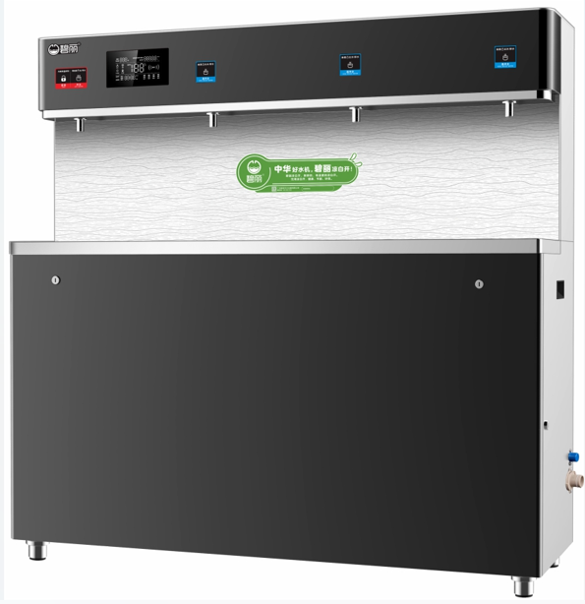
产品特点 | 1.本机型接水高度、触摸开关高度按照成人人机工程设计，打水更方便；  2.面板材质采用玻璃板美轮美奂，整机采用3D纳米防指纹版，打水不留水渍；  3.一体式成型面板，无拼接、无焊接；无尖角设计、安全方划伤；一体式成型水槽，不漏水更高端；出水开关经久耐用；  4.水槽采用304不锈钢防溅设计，容易清洁；  5.采用多级过滤：去除水中泥沙、杂质、异味、氯化物、细菌、重金属，水质健康纯净；  6.七重安全防：防蒸汽、防超温、防干烧、防超压、防缺水、防漏水、防漏电；  7.采用食品级不锈钢纯水箱，4分通径接头，采用供水泵供水，供水量比压力桶大两倍。
智能 | 1.智能无菌：能对整个管路和龙头进行自动高温杀菌，解决饮水行业内微生物超标的难题；  2.智能保鲜：可以自动排放隔夜水，保证水质新鲜；  3.智能换芯：能对过滤系统进行识别，自动提醒更换滤芯；  4.智能芯片:具有产品溯源、滤芯溯源的数字化呈现，定时开关机、开水锁功能；  5.其他功能：可查看用水量、水质、故障、滤芯状态等。
节能 | 1.采用热能交换器，净化水100%煮开后10秒极速冷却而成凉白开（温水水温35-80°可调）。1级能耗产品。  2.采用不锈钢800发热管，发热快、耐腐蚀、稳定性好；  3.国家一级水效，节水率达到65%。

